**George Alexandr Kelly (1905-1967) – teorie alternativních konstruktů**

Osoba je **vědec**: usilující pochopit, tlumočit, anticipovat a řídit svůj osobní svět, účinně s ním zacházet

Veškeré aktivity člověka se řídí tím, jak **předjímá události**, způsoby předjímání a hodnocení událostí vyplývají ze zkušeností ve styku s okolím, v psychice se ustavují v podobě osobních **konstruktů**

Poznáme-li **osobní konstrukty** osobnosti, můžeme vysvětlit a předvídat její jednání a chování v různých situacích a přestavbou soustavy osobních konstruktů odhalovat možnosti a cesty prevence selhání

**2 MYŠLENKY:**

 1.  lidé hledají a využívají alternativní životní styly a způsoby, jak porozumět událostem („všechny naše současné interpretace jsou revidovatelné či nahraditelné“, „ve světě není nic osvobozeno od interpretací“) Teorie konstruktů se soustřeďuje na proces či způsob, jak lidé k tomu, aby porozuměli psychologickému terénu svého života, percipují a interpretují své životní zážitky (zkušenosti),   realita je to, co chápeme (konstruujeme) jako realitu.

ALTERNATIVNÍ KONSTRUKTIVISMUS: **Teorie alternativních konstruktů zakládá na spojení svobody a determinismu – naše názory a chování jsou determinovány předchozími událostmi a budoucími očekáváními**

 2. osoba jako vědec

  - lidský subjekt si vytváří pracovní **hypotézy** o realitě, COŽ vede k významným důsledkům:

   - lidé jsou orientováni spíše na budoucí, než na minulé či současné události jejich života

   - lidé se vyznačují tendencí i schopností spíše prostředí aktivně zpracovávat než na ně pasivně odpovídat

  - pro život člověka je příznačné neustálé úsilí dávat hmotnému světu **zkušeností smysl**, tato životní kvalita mu umožňuje utvářet svůj vlastní osud

  - svůj přístup vymezuje termínem teorie osobního konstruktu a soustřeďuje se na psychické procesy, umožňující lidem organizovat a porozumět událostem, k nimž v jejich životě dochází

KONSTRUKTY: šablony, jimiž osoba pojímá a zpracovává životní realitu

 - člověk se díván na svět skrze modely – osobní konstrukty

 - všechny osobní konstrukty jsou **bipolární a dichotomní**, jádrem  lidského myšlení je vnímat (percipovat) životní zážitky černobíle, kognitivní proces pozorování podobností a rozdílů vede k utváření osobních konstruktů

 - k formulaci konstruktu jsou zapotřebí nejméně 3 elementy (události či myšlenky) – 2 elementy konstruktu musí být vnímány jako navzájem podobné, zatímco 3 jako od nich odlišný

 - konstrukty nejsou produktem pouze ranných zážitků, ale konkrétní osobní historie

 VLASTNOSTI KONSTRUKTŮ:

  a) **rozsah** (prosto) vhodnosti – události, pro něž je konstrukt relevantní či aplikovatelný

  b) ohniskem vhodnosti – rozsah událostí na něž je daný jedinec nejpřipravenější daný konstrukt aplikovat

  c) dimenzí **propustnost – nepropustnost**

   - propustné konstrukty jsou s to přijímat do svého rozsahu vhodnosti i vztahy další

   - nepropustné konstrukty zůstávají tváří v tvář událostem uzavřeny ovlivňovat interpretaci

  d) typem – povaha kontroly, kterou vůči svým elementům explicitně používají:

   - zajištěné konstrukty – fixují elementy výlučně do vlastní sféry, jde o škatulkový typ konstruktu

Osobnost klienta je konstruktem psychologa

Pojem motivace zbytečný – lidé nejsou motivováni žádným jiným důvodem, než tím, že žijí: motivace podle něj předpokládá, že jsou lidé svou povahou statické a nečinné bytosti, které aktivně jednají jen tehdy, když je podnítí a do akce postrčí nějaké zvláštní, aktivity probouzející síly (vnitřní či vnější)

**Základní postulát:** procesy (postupy) osoby jsou psychicky usměrňovány způsoby, jimiž anticipuje průběh události

**Tzn.** všechno lidské chování (myšlení, aktivity) směřuje k předvídání událostí

Z tohoto základního postulátu vyvodil 11 důsledků pro teorii osobního konstruktu – hlavní z nich:

1. Individualita: osoby se od sebe navzájem liší interpretací (konstruováním) událostí

1. Změna v systému konstruktu – dochází k ní nejčastěji při vystavení novým či neobvyklým událostem, které neprobíhají v intencích již existujícího systému konstruktu
2. Sociální vztahy a osobní konstrukty – na podobnost jedinců má vliv společenství (jedinci jsou si podobní proto, že události pro ně mají přibližně stejný psychologický význam) a společenskost (sociální interakce spočívá zejména v usilování porozumět, jak druzí vnímají svou realitu)

PSYCHOLOGICKÉ KONCEPTY:

Úzkost (anxiety) – výsledek vědomí, že nám dostupné konstrukty nejsou pro vhodnou anticipaci událostí, s nimiž se setkáváme, využitelné

Vina (quilt) – vystupuje, když si jedinec uvědomí odcizení těm rolím, kterými dosahuje nejzávažnější vztahy s jinými osobami

Hrozba (threat) – vědomí, že náš konstruktový systém se novým zjištěním drasticky narušuje a mění

Nepřátelství (hostility) – kontinuální úsilí vynutit si platnost svého neúspěšného modelu sociální predikce.

**Construct Repertory Test** vypracován k odhadnutí závažných konstruktů dané osoby (tzv. REP test)

subjekt dostane seznam 20-30 definic rolí osob, které pro něho mají spec. význam (oblíbený učitel, dobrý kamarád, …); subjekt každé přiřadí konkrétní jméno (na koho nejvíc sedí); tato jména = figury; pak vybrány 3 figury – má říct, v čem se dva podobají a čím liší se od třetího (bratr a otec jsou klidní na rozdíl od matky, která je hyperaktivní >> dimenze konstruktu klidný – hyperakt.)Opakováno cca 30x --- jak subjekt kategorizuje a diferencuje dané osoby. Psycholog může vyslovit hypotézu, jak kl. percipuje realitu

Listform – číslo, jméno role, její definice/Gridform – mřížková forma – na jedné ose matice významné osoby, na druhé ose rozličná třídění

MOŽNO ZKUSIT V ANGLIČITNĚ:http://www.idiogrid.com/RRT_Original.htm

[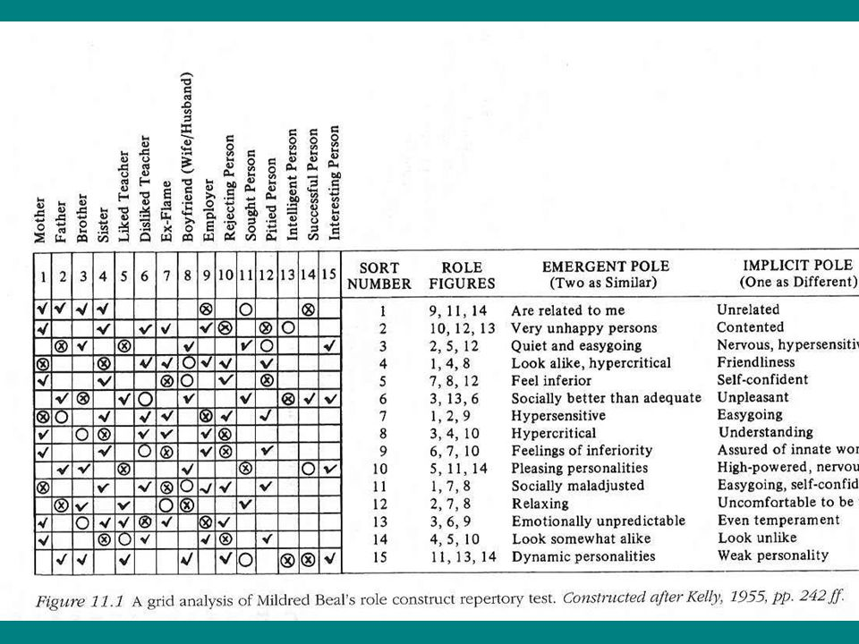](https://www.google.com/url?sa=i&rct=j&q=&esrc=s&source=images&cd=&cad=rja&uact=8&ved=2ahUKEwie85ng29vfAhXEyqQKHV05CC0QjRx6BAgBEAU&url=https%3A%2F%2Fslideplayer.com%2Fslide%2F7927701%2F&psig=AOvVaw3ag_9kqBHpG1xRu8hXhS7R&ust=1546951915523483)